Ejercicio 1:

1. 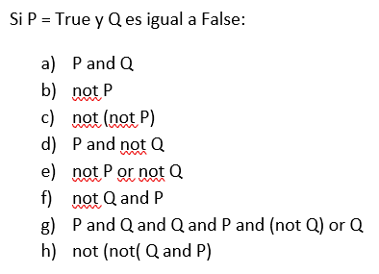Falso
2. Falso
3. Verdadero
4. Verdadero
5. Verdadero
6. Verdadero
7. Falso
8. Falso

Ejercicio 2

True o False:

(x > 7 and x < 0)

Falso

Ejercicio 3

Simplifica (en papel) p y q son True

not (not(p or(q and (p and (q or not (x > 7 and x < 0)))

Falso

Ejercicio 4:

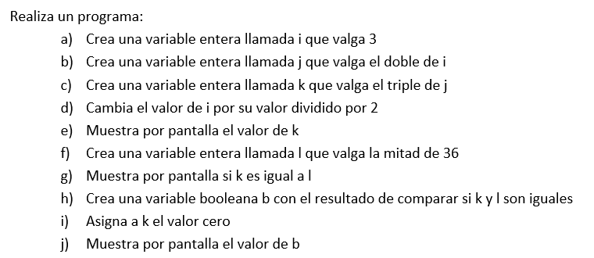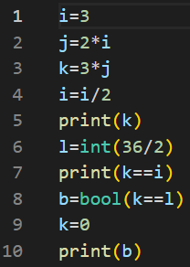

Ejercicio 5:

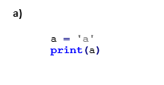¿Compilará y funcionará el siguiente código?

1. 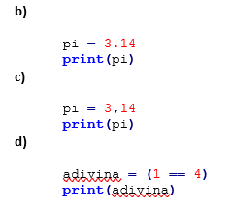Si
2. Si
3. No
4. Si

Ejercicio 6:

Qué mostrará el siguiente programa por pantalla:

i**=**0b100

i **+=** 1

**print(**i**)**

Mostrará 5

Ejercicio 7:

¿Por qué no compila el siguiente programa? Modifícalo para hacer que funcione

int n1**=**50**,** n2**=**30**,**

boolean suma**=**0

suma**=**n1**+**n2**;**

**print(**"LA SUMA ES: " **+** suma**);**

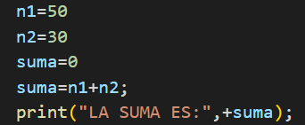

Ejercicio 8:

Si ejecutamos el siguiente programa ¿Qué aparecerá en pantalla?

num**=**5

num **+=** num **-** 1 **\*** 4 **+** 1

**print(**num**)**

num**=**4

num **%=** 7 **\*** num **%** 3 **\*** 7 **-** 1

**print(**num**)**

4 y 7

Ejercicio 9:

El siguiente programa tiene 3 errores, averigua cuáles son y modifica el programa para que funcione.

numero**=**2**,**

cuad**=**numero **\*** número**;**

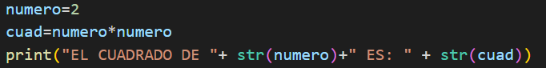**print(**"EL CUADRADO DE "**+** str**(**NUMERO**)+**" ES: " **+** str**(**cuad**));**

Ejercicio 10:

: ¿Compilará y funcionará el siguiente código?

adivina **=** **(**97 **==** 'a' **==** 97**);**

**print(**adivina**);**

Si compilara

Ejercicio 11:

¿Compilará y funcionará el siguiente código?

adivina **=** **(**97 **==** 'a' **==** true**);**

**print(**adivina**);**

Si compilara

Ejercicio 12:

Arregla el siguiente programa y consigue que funcione:

n2**=**30**,** suma**=**0**,** n3

suma**=**n1**+**n2

**print(**"LA SUMA ES: " **+** str**(**suma**))**

suma**=**suma**+**n3

**print(**suma**)**

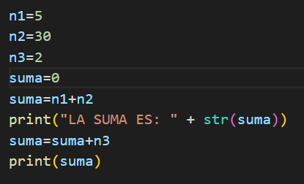

Ejercicio 13:

Realiza un programa con una variable entera “segundos” la cual contiene un tiempo en segundos y queremos conocer este tiempo expresado en horas, minutos y segundos. : Ejemplo: segundos=9500  
9500 segundos son 2 horas, 38 minutos y 20 segundos.

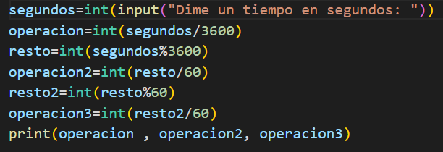

Ejercicio 14:

Realiza un programa que muestre en pantalla, respetando los retornos de línea, el siguiente texto:

Me gusta la programación

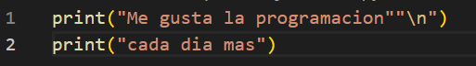cada día más.

Ejercicio 15:

Realiza un programa que pida al usuario introducir los lados de un rectángulo y calcule su área.

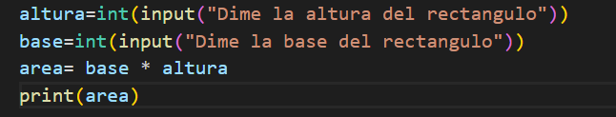

Ejercicio 16:

Realiza un programa que pida al usuario introducir su nombre y después lo salude usuario diciéndole “Hola” y su nombre.

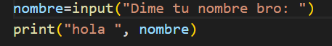

Ejercicio 17:

Realiza un programa que pida al usuario introducir dos números enteros y que muestre:

1. el mayor
2. el menor
3. si el mayor es múltiplo del menor

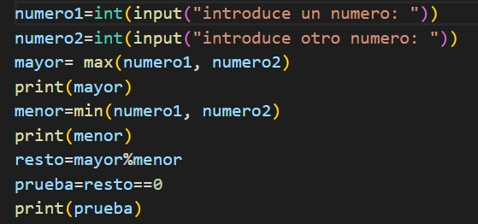

Ejercicio 18:

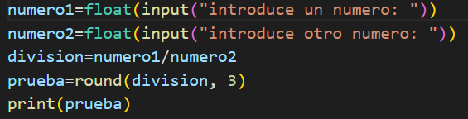Realiza un programa que pida al usuario introducir dos números, calcule el cociente entre ambos y muestre el resultado con una precisión de 3 decimales.

Ejercicio 19:

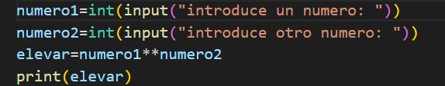Realiza un programa que pida al usuario introducir dos números y muestre el resultado de elevar el primero al segundo.

Ejercicio 20:

Realiza un programa que:

1. Pida por teclado la arista de un cubo.
2. Calcule el volumen del cubo.
3. 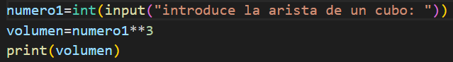Muestre por pantalla el resultado.

Ejercicio 21:

Realiza un programa que:

1. Pida por teclado la nota de tres exámenes.
2. Calcule la nota media de los tres exámenes.
3. Muestre por pantalla el resultado.

Ejemplo de ejecución:

Introduzca primera nota: 6.4

Introduzca segunda nota: 6.8

Introduzca tercera nota: 5.3

La nota media es: 6.1666666667

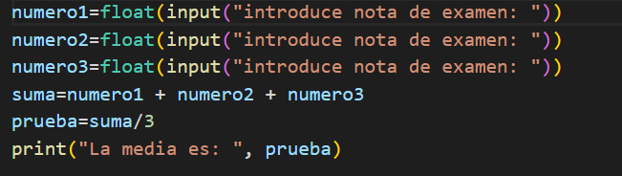

Ejercicio 22:

Realiza un programa en python que dada dos variables v1 y v2, intercambie los valores de v1 y v2.

Introduzca el valor de v1: 25

Introduzca el valor de v2: 49

Intercambiando los valores...

Ahora, el valor de v1 es: 49

Ahora, el valor de v2 es: 25

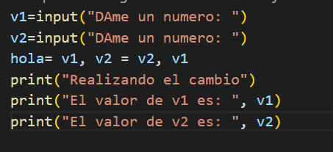

Ejercicio 23:

Realiza un programa en Python que dada dos variables a y b, intercambie los valores de a y b sin utilizar una variable adicional para facilitar el intercambio.